台北市松山高級中學九十八學年度下學期數學科高二理組
第一次月考試題
⎯作答注意事項⎯
題型題數：單選題5題，多選題5題，填充題第A至I題共10題
作答方式：‧用2B鉛筆在「答案卡」上作答，修正時應以橡皮擦拭，切勿使用修正液
‧答錯不倒扣
作答說明：在答案卡適當位置選出數值或符號。請仔細閱讀下面的例子。
（一）填答選擇題時，只用1，2，3，4，5等五個格子，而不需要用到−，±，
以及6，7，8，9，0等格子。
例：若第1題的選項為(1)3 (2)5 (3)7 (4)9 (5)11，而正確的答案為7，亦即
選項(3)時，考生要在答案卡第1列的 劃記（注意不是7），如：
解 答 欄
例：若多選題第10題的正確選項為(1)與(3)時，考生要在答案卡的第10列的
與 劃記，如：
1
1
2
3
4
5
6
7
8
9
0
−
±
1
10
1
2
3
4
5
6
7
8
9
0
−
±
3
3
7
−
8
20
21
50
18
19
3

（二）填充題的題號是A，B，C，……，而答案的格式每題可能不同，考生必須依各題
的格式填答，且每一個列號只能在一個格子劃記。
例：若第B題的答案格式是 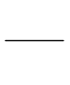 ，而依題意計算出來的答案是，則考生
必須分別在答案卡上的第18列的 與第19列的 劃記，如：
例：若第C題的答案格式是 ，而答案是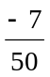時，則考生必須分別在答
案卡的第20列的 與第21列的 劃記，如：
20
1
2
3
4
5
6
7
8
9
0
−
±
21
1
2
3
4
5
6
7
8
9
0
−
±
18
1
2
3
4
5
6
7
8
9
0
−
±
19
1
2
3
4
5
6
7
8
9
0
−
±

~祝位旅途愉快~
第一部分： 選擇題
壹、單一選擇題(說明：第 1 至 5 題，每題選出最適當的一個選項，標示在答案卡之「解答欄」，
每題答對得 5 分，未答者不給分) 。
( )1. 書桌上有一圓錐狀的檯燈, 已知其上緣 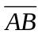 與桌面平行, 如果開燈時, 桌面 E 上被照亮之區域 S 的邊界, 是某種圓錐曲線的一部分﹐那麼是下列哪種圓錐曲線？
(1) 圓 (2) 橢圓 (3) 拋物線 (4) 雙曲線 (5) 不存在﹒
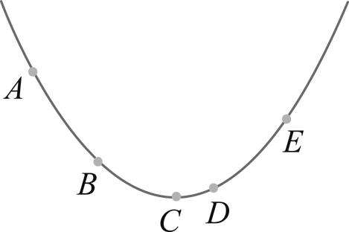
( )2. 右圖是一張科學家所記錄的草圖. 草圖描繪著一顆繞著太陽運行 之彗星的軌跡, 其中的 A,B,C,D,E 五點是科學家觀察到彗星所在的位置.經過仔細的計算, 這顆彗星所運行的軌跡是一條拋物線, 太陽位於其焦點且其準線是一條水平線. 那麼根據這張草圖, 彗星在被觀察到的五點 A,B,C,D,E 與太陽的距離最大的點為何？
(1)點 (2)點 (3)點 (4)點 (5)點﹒
( )3. 小松在一曲線公路上行駛，若兩加油站均不在公路上，且由公路上的任一點到兩加油站的距離差都是6，兩加油站距離為10，試求公路上一點到加油站的最短距離
(1)1 (2)2 (3)3 (4)4 (5)5 。
( )4. 設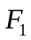與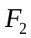為坐標平面上雙曲線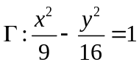的兩個焦點﹐為上一點﹐使得此三點構成一等腰三角形﹒試問此種點有幾個﹖ (1)0 (2)2 (3)4 (4)6 (5)8﹒
( )5. 已知一汽車前燈的縱切面位在拋物線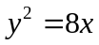上, 問我們應該將燈泡放在哪一個位置, 才能將光線投射得最遠 (1) (1，0) (2) (2，0) (3) (3，3) (4) (4，1) (5)(5，2)
貳、多重選擇題(說明：第 6 至 10 題，每題至少有一個選項是正確的，選出正確選項，標示在答
案卡之「解答欄」。每題答對得 5 分，未答者不給分。只錯一個可獲 2.5 分，錯兩個或兩個
以上不給分。)
( )6. 小山家在一條東西向馬路的北方D點處，為了不同目的，他走到馬路的路線有下列三條：
(A) 向南走a公尺到達A點，繼續向南走a公尺到達馬路
(B) 向東南走b公尺到達B點之後，繼續向南走b公尺到達馬路
(C) 向東走c公尺到達C點之後，繼續向南走c公尺到達馬路
根據上述資料，下列選項何者為真？
(1) a < b < c (2) c = 2a (3) b=a (4) A、B、C、D四點共圓
(5) A、B、C三點剛好在以D點為焦點的雙曲線上
( )7. 已知一橢圓長軸平行軸﹐中心為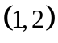﹐過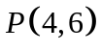﹐則下列哪些點會在此橢圓上﹖ (1)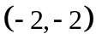 (2)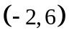 (3)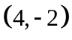 (4)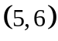 (5)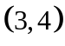﹒
( )8. 下列各方程式的圖形中﹐哪些是以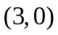為其焦點﹖ (1)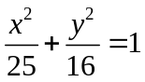 (2)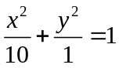 (3)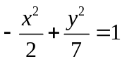 (4)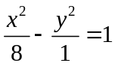 (5)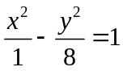﹒
( )9. 下列敘述何者正確﹖ (1)在坐標平面上﹐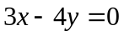與雙曲線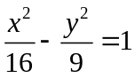不相交 (2)在坐標平面上﹐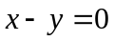與雙曲線不相交 (3)兩雙曲線，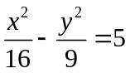有共同的中心與漸近線 (4)雙曲線必可對稱於任意一條漸近線 (5)雙曲線的其中一個分支﹐可視為拋物線﹒
( )10. 過下列諸點分別作雙曲線Γ ：的切線，試問哪些點恰有一條？
(1) (3，7) (2) (4，3) (3) (5，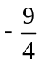) (4) (6，1) (5) (8，6)

第二部分： 填充題
說明：1.第 A 至 J 題，將答案寫在空格
2.每題完全答對給 5 分，答錯不倒扣，未完全答對不給分。
  - 空間坐標中 , 一直圓錐面的中心軸為z軸 , 且頂點為原點O , 母線M與z軸的夾角為30° , 若平面x +k y + z =5(k為正數)與此直圓錐面所截出之圖形為拋物線，k=___________﹒
11
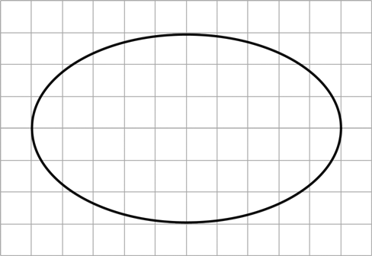
  - 在拋物線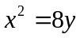上有一點﹐使到焦點與定點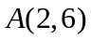之距離和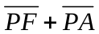最小﹐求此最小值為____________﹒
12
13
15
14
  - 右圖是貼在方格紙上的一個橢圓, 已知每個
方格的邊長為1個單位長, 求該橢圓的正焦弦長= ﹒
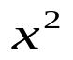
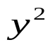
  - 設P為橢圓 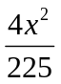+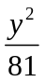= 1 上的點且位在上半平面. 已知F₁, F₂
為此橢圓的焦點, 且 ∠F₁PF₂ 為直角, 求 P 點的 y 坐標= ﹒
16
18
17
+
20
19
22
21
=1
  - 求漸近線為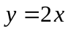, 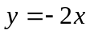, 且過點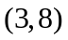的雙曲線方程式 ﹒
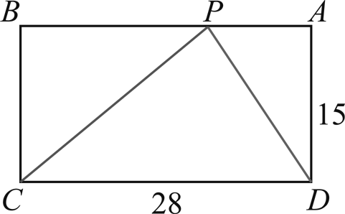
  - 若已知一雙曲線的頂點與焦點分別與另一個橢圓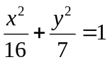的焦點與頂點相同, 求此雙曲線的方程式為 ﹒
-
23
24
=1

  - 如右圖為一長 28, 寬 15 的長方形ABCD, P 為 上一點. 已知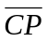比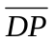多 8 單位長, 求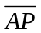長= ﹒
25
  - 設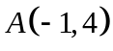為平面上一點﹐拋物線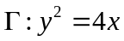﹐若一光源由平行拋物線對稱軸射出交拋物線於點﹐反射後到達點﹐若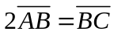﹐則坐標為 ( ， ) ﹒
28
26
27
29
  - 過雙曲線 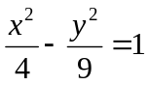上一點P的切線與x軸相交於點T﹐又點P到x軸垂線的垂足是N﹐O是原點﹐求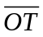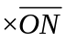的值為____________﹒
30
  - 平面上有一橢圓﹐已知其焦點為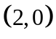和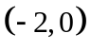﹐且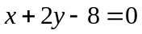為此橢圓的切線﹒求橢圓的長軸長為 ________﹒
31

答案：
    - (3) 2. (1) 3. (2) 4. (5) 5. (2)
6. (1)(2) 7. (1)(2)(3) 8. (1)(2)(4)(5) 9. (1)(2)(3) 10. (2)(3)(5)
11. 1
12. 8
13. 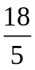
14. 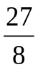
15. 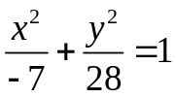
16. 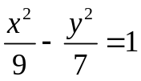
17. 8
18. (10，12)
19. 4
20. 8

